«СОГЛАСОВАНО»  Начальник ОГИБДД  Отдела МВД России по  Таштагольскому району  ___________Бояркин Е.Г.  подпись ФИО  дата _______________ |  |  | «УТВЕРЖДАЮ»  Заведующая  МБДОУ детский сад  №17 «Чебурашка»  Изыгашева Л.В.  подпись ФИО  дата _________________

ПАСПОРТ
дорожной безопасности образовательного учреждения
(т и п о в о й)
Муниципальное бюджетное дошкольное образовательное учреждение детский сад №17 «Чебурашка»
(наименование образовательного учреждения)

2019 г.

Общие сведения

Муниципальное бюджетное дошкольное образовательное учреждение детский сад №17 «Чебурашка»
(Наименование ОУ)

Тип ОУ дошкольное образовательное
Юридический адрес ОУ: 652971, Россия, Кемеровская область, пгт Шерегегш, ул. Советская, 4-Б.
Фактический адрес ОУ: 652971, Россия, Кемеровская область, пгт. Шерегеш, ул. Советская, 4-а.
Структурное подразделение
Фактический адрес ОУ: 652971, Россия, Кемеровская область, пгт. Шерегеш, ул. Советская, 8б

Руководители ОУ:
заведующая Изыгашева Людмила Владимировна 8-905-914-99-94
(фамилия, имя, отчество) (телефон)

Старший воспитатель Грац Инна Александровна 8-913-073-03-60
(фамилия, имя, отчество) (телефон)

Завхоз Смирнова Светлана Владимировна 8-913-075-55-80
(фамилия, имя, отчество) (телефон)

Ответственные работники
муниципального органа
образования гл. специалист по ОТ Брынза Елена Юрьевна 3-29-32
(должность) (фамилия, имя, отчество) (телефон)

Ответственные от
Госавтоинспекции инспектор Карпов Филипп Игоревич
(должность) (фамилия, имя, отчество)
8-960-929-94-42
(телефон )

Ответственные работники
за мероприятия по профилактике ст.воспитатель Грац Инна Александровна
детского травматизма 8-913-073-03-60

Руководитель или ответственный
работник дорожно-эксплуатационной
организации, осуществляющей
содержание УДС∗ Ведмецкий Владимир Павлович_ 8(38473) 6-20-16

(фамилия, имя, отчество) (телефон)

Руководитель или ответственный
работник дорожно-эксплуатационной
организации, осуществляющей
содержание ТСОДД Ведмецкий Владимир Павлович_
8(38473) 6-20-16

(фамилия, имя, отчество) (телефон)

Количество воспитанников 200
Наличие уголка по БДД имеется в фойе ДОУ,во всех возрастных группах
(если имеется, указать место расположения)
Наличие класса по БДД нет
(если имеется, указать место расположения)
Наличие автогородка (площадки) по БДД нет

Наличие автобуса в ОУ нет
Телефоны оперативных служб:

полиция : 6-51-02
скорая помощь: 6-50-03____
пожарная охрана: 6-45-01__

Содержание
- План-схемы ОУ.
- район расположения ОУ, пути движения транспортных средств и детей (воспитанников);
- организация дорожного движения в непосредственной близости от образовательного учреждения с размещением соответствующих технических средств, маршруты движения детей и расположение парковочных мест;
- пути движения транспортных средств к местам разгрузки/погрузки и рекомендуемых безопасных путей передвижения детей по территории образовательного учреждения.

- Приложения:
  - Методические рекомендации по обучению детей правилам дорожного движения «Правила дорожного движения детям»
  - Консультация для родителей «Причины детского доржно-транспортного травматизма»
  - Целевые прогулки, как форма профилактики детского дорожно-транспортного травматизма
  - Листовка для родителей

1.План-схема ОУ план-схема района расположения ОУ, пути движения транспортных средств и детей (воспитанников)
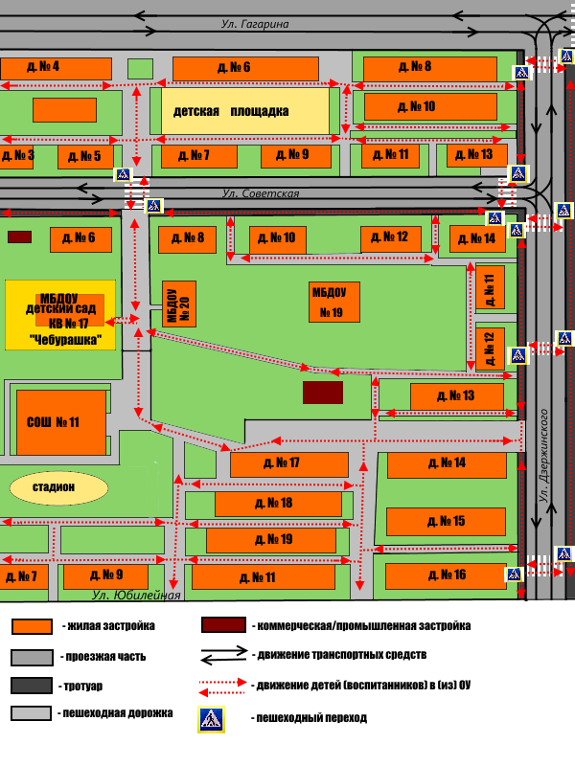
МБДОУ №17
Корпус№1
МБДОУ №17
Корпус№2

Схема организации дорожного движения в непосредственной близости от образовательного учреждения с размещением соответствующих технических средств, маршруты движения детей и расположение парковочных мест
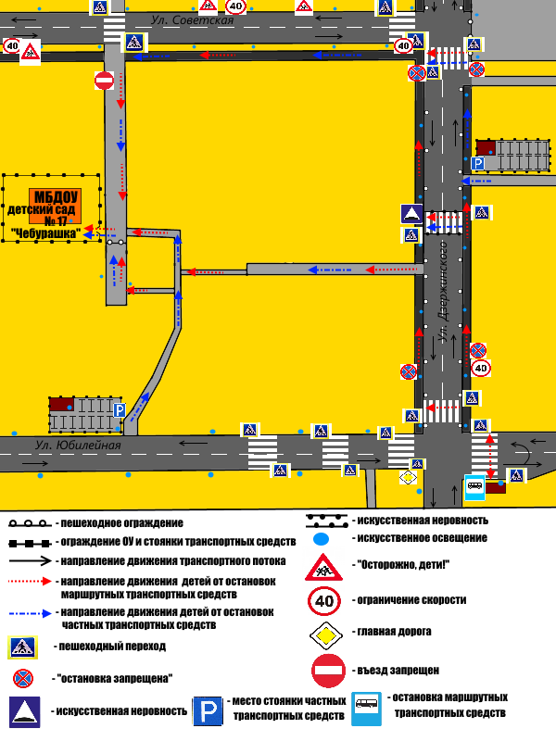
МБДОУ дс №17
«Чебурашка» корпус№2

МБДОУ дс №17
«Чебурашка» корпус№1

пути движения транспортных средств к местам разгрузки/погрузки и рекомендуемых безопасных путей передвижения детей по территории образовательного учреждения.
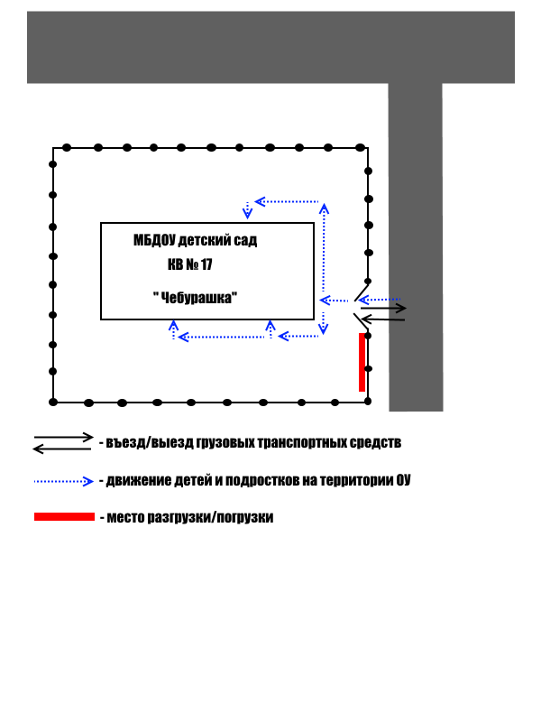
МБДОУ дс №17
«Чебурашка» корпус№1

Методические рекомендации по обучению детей правилам дорожного движения «Правила дорожного движения детям».
Методические рекомендации «Правила дорожного движения детям» созданы в помощь педагогическим работникам для организации обучения детей безопасному поведению на дорогах.
Для прочтения и осознания школьниками «Паспорта дорожной безопасности», на котором будет изображён их безопасный путь в школу, учителям необходимо познакомить детей с «Правилами пешеходов» по темам, которые представлены в методических рекомендациях.
Для закрепления тем предлагаем проводить тесты, диктанты с терминами по ПДД, конкурсы рисунков « Мой друг светофор», «Безопасный переход»; фотовыставки «Мы соблюдаем ПДД»; уроки-экскурсии «Дороги моего района»; сочинения «Мой безопасный путь в школу», «Дороги будущего».
На последних уроках в школе учителям рекомендуем напоминать детям о дороге как месте повышенной опасности.

Правила дорожного движения детям.

1.Транспорт и его виды.
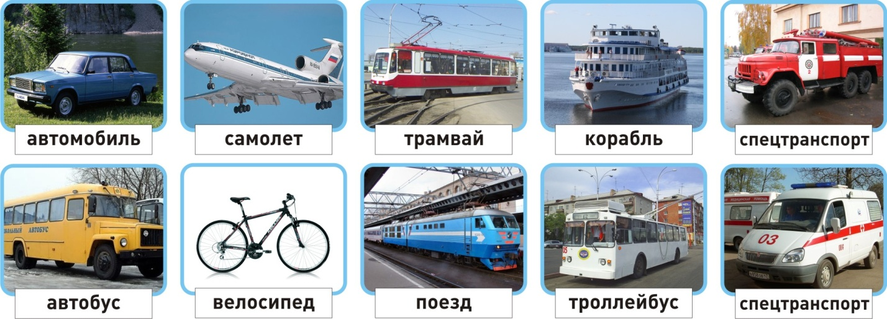

Транспорт, транспортные средства – это то, что перевозит грузы и людей – пассажиров из одного места в другое.
Автомобили, поезда, самолёты и вертолёты, корабли и катера, трамваи, троллейбусы, автобусы, маршрутные такси - транспортные средства или транспорт.
Специальный транспорт (спецтранспорт) – особый вид транспорта. Его всегда можно узнать по внешнему виду. Это белые с красной полосой автомобили «скорой помощи», красные автомобили пожарных, полицейские автомобили.
Когда эти машины спешат на помощь к больному, чтобы погасить пожар или на место преступления, они подают специальные сигналы звуком (сирена) и светом (маячок синего цвета). Машины полиции подают световой сигнал маячками красного и синего цветов.
Специальный транспорт есть у спасателей. Кроме автомобилей, врачи, спасатели, пожарные, сотрудники дорожно-постовой службы (ДПС) имеют в своём распоряжении самолёты и вертолёты.
Задание: нарисуй транспортные средства, расскажи о каждом из них, как и где они
Люди, которых перевозят транспортные средства называются пассажирами. Во время поездки пассажиры должны строго соблюдать установленные правила, чтобы не мешать поездке и другим пассажирам.

2. Дорога и её части.
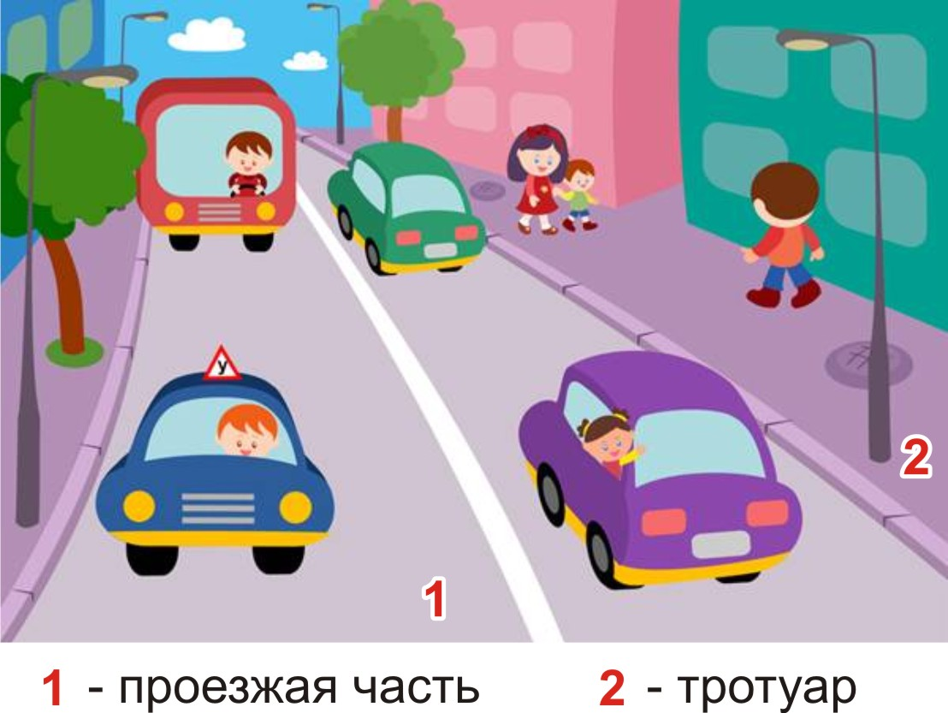
Дорога – это полоса земли, по которой двигаются транспортные средства и ходят люди. Дороги бывают с различным покрытием – асфальтовым, бетонным, булыжным, гравийным (мелкие камушки). Дорога без покрытия называется грунтовой.
Автомобилям и пешеходам легче всего двигаться по дороге, покрытой асфальтом.
Дорога в городе – сложное инженерное сооружение. Она состоит из проезжей части и тротуаров.
Проезжая часть дороги предназначена для движения транспортных средств. Она располагается между тротуарами.
Тротуар – часть дороги, по которой двигаются пешеходы. Обычно тротуары располагаются по обеим сторонам дороги. Тротуар немного возвышается над проезжей частью. Край тротуара обкладывается специальными камнями или блоками. Это оформление называется бордюром.
Территория, где находятся жилые дома – жилая зона. Разрешённая скорость движения транспорта в жилой зоне – 20 километров в час.

Задание:
- нарисуйте двор дома, в котором вы живёте подпишите, где проходит тротуар, проезжая часть;
- пометьте стрелочкой место перехода проезжей части;
- расскажите о транспорте, стоящем в вашем дворе;
- подумайте, чем опасен автомобиль, стоящий на парковке во дворе.

3. Дорога в городе.

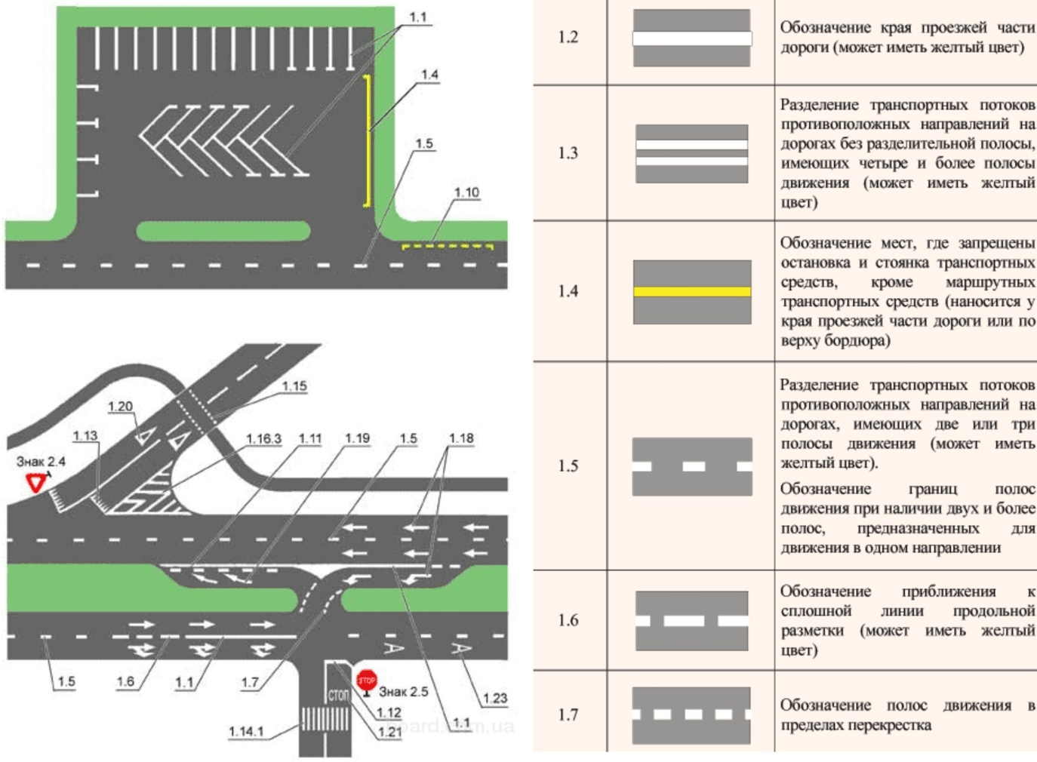

Проезжая часть делится на полосы движения, которые отделяет друг от друга разделительная линия. Полосы движения служат для движения транспортных средств в один ряд в одном направлении.
Все автомобили должны двигаться по дороге по полосе движения в один ряд друг за другом. Для каждого ряда автомобилей предусмотрена своя полоса движения.
Белые и жёлтые линии на проезжей части дороги – это дорожная разметка. Они наносятся вдоль и поперёк проезжей части. Разметка помогает водителям и пешеходам соблюдать правила дорожного движения. Она обозначает места, где можно переходить дорогу, остановки пассажирского транспорта, полосы движения, линии остановки транспортных средств перед светофорами.
Задание:
- по дороге в школу обратите внимание на проезжую часть, количество полос движения, дорожную разметку;
- нарисуйте разметку, по которой вы переходите проезжую часть;
- какие элементы дороги вы знаете?

4. Участники дорожного движения.
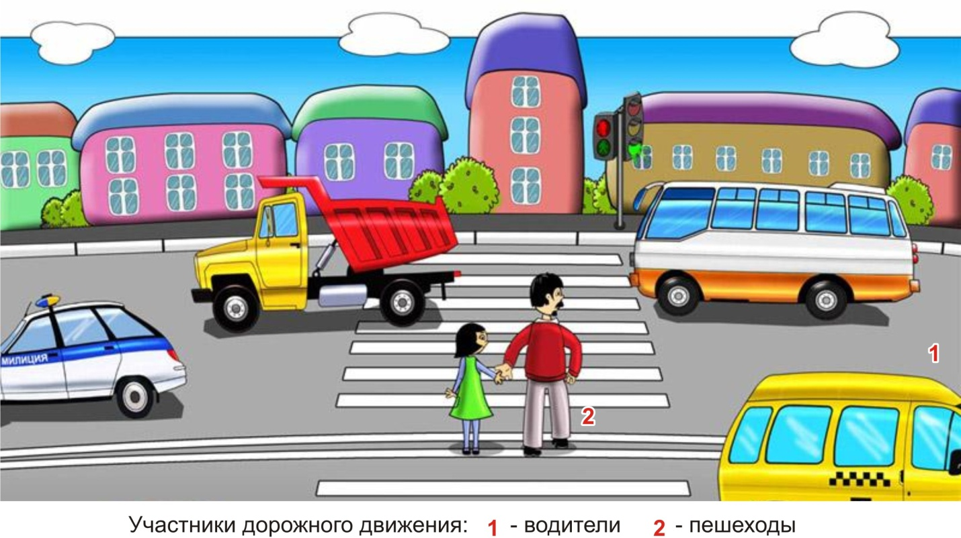
Выйдя из подъезда своего дома, ты становишься пешеходом и имеешь цель движения и место, куда направляешься. Помимо цели, каждый выбирает для пешеходного движения свой маршрут. Мы стараемся, чтобы маршрут движения был как можно более удобным и безопасным. Маршрут – это путь нашего движения к цели.
Пешеходы становятся участниками дорожного движения, когда они идут по дороге и прилегающим к ней территориям. Движение пешехода начинается во дворе дома. Пешеходы идут по тротуарам, пересекают проезжую часть дороги во дворе. Выйдя за пределы двора, пешеходы продолжают идти по тротуарам. Чтобы перейти на другую сторону улицы, они пользуются пешеходными переходами.
Когда мы проходим по двору, двигаемся по тротуару вдоль дороги или переходим проезжую часть дороги, мы – участники дорожного движения. Поэтому мы должны соблюдать правила дорожного движения, выполнять требования дорожных знаков, дорожной разметки, сигналов светофора и регулировщика. Находясь в дорожной среде нельзя играть, бегать, толкаться с друзьями, загораживать путь другим пешеходам, мешать движению автомобилей.

Задание:
- нарисуй свой безопасный маршрут в школу;
- стрелочками пометь места перехода проезжей части;
- обрати особое внимание на дорожные знаки, которые находятся у пешеходных переходов, возле школы.

5. Светофор.
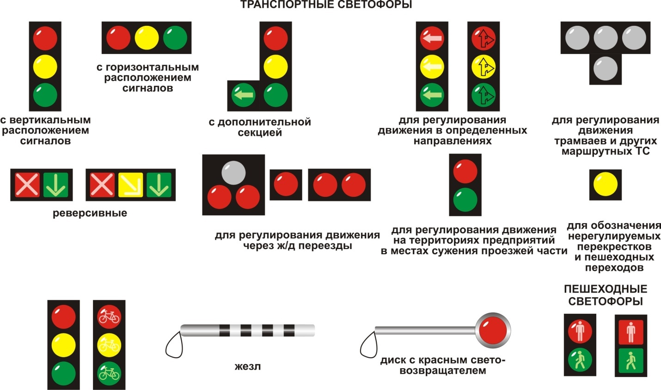
Светофор – техническое устройство, служащее для регулирования движения транспортных средств и пешеходов.
Светофоры бывают транспортными и пешеходными.
Транспортный светофор регулирует движение транспортных средств, У него три сигнала – красный, жёлтый и зелёный.
Пешеходный светофор регулирует движение пешеходов. У него два сигнала – красный и зелёный.
Транспортные и пешеходные светофоры, установленные на перекрёстках и пешеходных переходах, действуют согласованно между собой. Если на транспортном светофоре горит красный или жёлтый сигналы, то на пешеходном светофоре в это время горит зелёный сигнал. Если транспортный светофор включает зелёный сигнал и разрешает движение автомобилям, то на пешеходном светофоре в это время горит красный сигнал и пешеходам разрешается переходить дорогу.
На некоторых транспортных светофорах есть дополнительные секции с зелёными стрелками или без них. Включённые сигналы на этих секциях разрешают автомобилям повороты налево или направо.
Задание:
- нарисуйте светофор, который находится на вашем маршруте в школу;
- обратите особое внимание на вид светофора, сигналы на нём при переходе вами дороги.

6. Переход через дорогу.
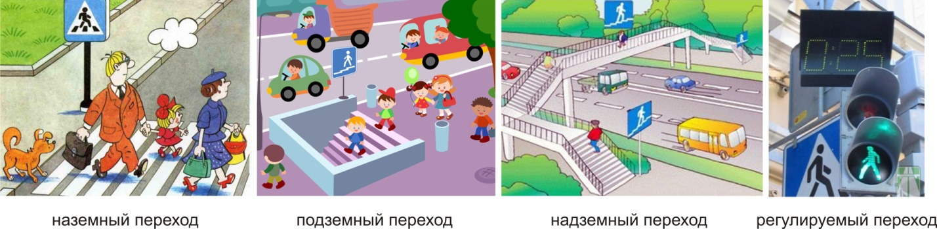
Пешеходные переходы.
Пешеходный переход служит для перехода через дорогу. На наличие пешеходного перехода указывает дорожный знак в виде голубого квадрата с шагающим человечком. Дорожная разметка «зебра» указывает место расположения пешеходного перехода на проезжей части дороги.
Если на пешеходном переходе установлен светофор, то пешеходный переход называется регулируемым.
Если на пешеходном переходе светофора нет, то он называется нерегулируемым.
Дорожный знак и дорожная разметка показывают место пешеходного перехода на дороге. Переход нужно делать по правилам.
Сначала необходимо убедиться, что переход будет безопасным.
Если переход совершается по регулируемому пешеходному переходу, следует дождаться разрешающего сигнала светофора. Затем до начала движения через дорогу нужно посмотреть налево и убедиться, что автомобили остановились на сигнал светофора. Затем нужно посмотреть направо и убедиться, что автомобили, двигающиеся по другой стороне дороги, также остановились на сигнал светофора.
После этого можно начинать движение по переходу, продолжая смотреть налево, чтобы быть уверенным, что опасность с этой стороны отсутствует и двигающихся автомобилей там нет. Дойдя до середины дороги, нужно смотреть направо, чтобы быть уверенным в отсутствии опасности и с этой стороны. Продолжая контролировать ситуацию справа, пешеход может пересечь вторую половину дороги.
Если переход совершается по нерегулируемому пешеходному переходу, следует посмотреть налево и убедиться, что поблизости нет автомобилей или они находятся на достаточном для их остановки расстоянии. Затем нужно посмотреть направо: автомобили, двигающиеся по другой стороне дороги, также должны находиться на безопасном расстоянии.
После этого нужно еще раз посмотреть налево и удостовериться, что опасность с этой стороны по-прежнему отсутствует.
Только после этого можно начинать переходить дорогу, продолжая контролировать ситуацию слева. Дойдя до середины дороги, нужно посмотреть направо, чтобы быть уверенным в отсутствии опасности и с этой стороны. Продолжая контролировать ситуацию справа, пешеход может пересечь вторую половину дороги.
По действующим правилам дорожного движения водители должны остановиться или замедлить движение, чтобы пропустить пешехода, начавшего движение по пешеходному переходу. Но пешеход не должен злоупотреблять этим правилом и принимать собственные меры к обеспечению безопасного перехода через дорогу.
Переходя дорогу, нужно думать только о переходе. Нельзя отвлекаться на что-то по сторонам. Нужно прекратить разговоры, внимательно смотреть за движением автомобилей и оценивать связанную с ними опасность. Через дорогу нельзя бежать или идти вразвалочку. Двигаться нужно быстро, уверенно, контролируя ситуацию на дороге по обе стороны от перехода.
Почему нужно постоянно контролировать ситуацию на дороге во время перехода через нее?
Прежде всего, потому, что есть автомобили, которые могут не выполнять правила дорожного движения и требуют, чтобы все уступили им дорогу. Это случается, когда автомобиль «скорой помощи» торопиться оказать срочную помощь больному человеку, пожарные могут спешить на пожар, автомобили полиции направляются на место совершения преступления. При этом они включают специальные сигналы – проблесковые маячки синего и красного цветов, сирены.
В этом случае пешеходу нужно прекратить движение и вернуться назад или остановиться на разделительной полосе.
Нельзя начинать переход раньше остановки всех автомобилей, так как некоторые из них могут еще продолжать движение.
Поэтому главное правило для пешехода при переходе через дорогу заключается в том, что начинать переход можно только будучи уверенным в полной безопасности перехода и немедленно остановиться в безопасном месте (вернуться назад), если ситуация перестанет быть безопасной.
Задание:
- Чем регулируемый пешеходный переход отличается от нерегулируемого пешеходного перехода:
- регулируемый пешеходный переход отличается от нерегулируемого тем, что он обозначается специальной дорожной разметкой («зебра») и дорожными знаками;
- регулируемый пешеходный переход отличается от нерегулируемого тем, что движение пешеходов на нем регулируется светофором;
- движение пешеходов на регулируемом пешеходном переходе регулирует регулировщик.

- Как должен поступить пешеход, начавший переход дороги по нерегулируемому пешеходному переходу, если к переходу быстро приближается автомобиль с включенными спецсигналами (горят маячки красного или синего цветов, звучит сирена)?
- продолжить движение, так как в этом случае пешеход пользуется правом преимущественного перехода дороги;
- если пешеход только начал переход, то ему нужно быстро вернуться на тротуар и подождать, пока автомобиль с включенными сигналами проедет переход;
- если пешеход прошел по нерегулируемому пешеходному переходу большую часть пути, он должен ускориться и быстрее закончить переход;
- оставаться на месте.

7. Переход через дорогу в отсутствии пешеходного перехода.

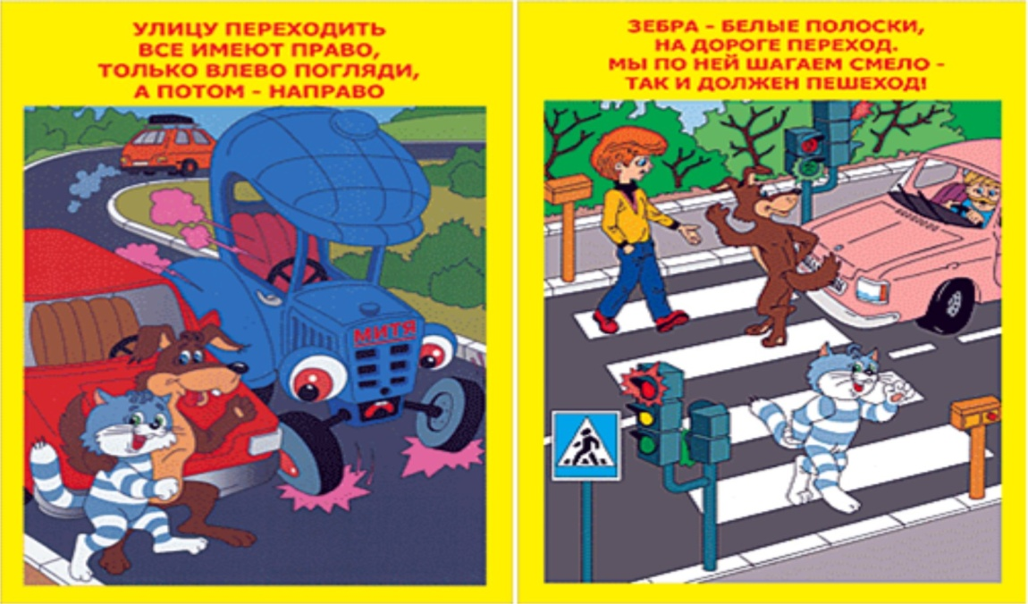

Пешеходные переходы – наземные, подземные или надземные имеются не на всех дорогах. На больших дорогах с редким движением автомобилей в городе и за городом, как правило, нет дорожной разметки и нет специально обозначенных пешеходных переходов. Как же перейти дорогу в этих случаях?
В этом случае обязательно нужно соблюдать все правила перехода дороги по нерегулируемому пешеходному переходу и переходить дорогу по кратчайшему расстоянию поперек проезжей части. До начала движения следует посмотреть налево и убедиться, что поблизости нет автомобилей или они не успеют доехать до места перехода дороги за то время, которое нужно пешеходу, чтобы ее перейти. Затем нужно посмотреть направо: автомобили, двигающиеся по другой стороне дороги, также должны находиться на безопасном расстоянии. После этого нужно еще раз посмотреть налево и удостовериться, что опасность с этой стороны по-прежнему отсутствует. Только после этого можно начинать переходить дорогу, продолжая контролировать ситуацию слева. Идти нужно спокойно, уверенно, не торопиться и не бежать. Дойдя до середины дороги, нужно посмотреть направо, чтобы быть уверенным в отсутствии опасности и с этой стороны. Продолжая контролировать ситуацию справа, пешеход может пересечь вторую половину дороги.

8. Перекресток дорог.

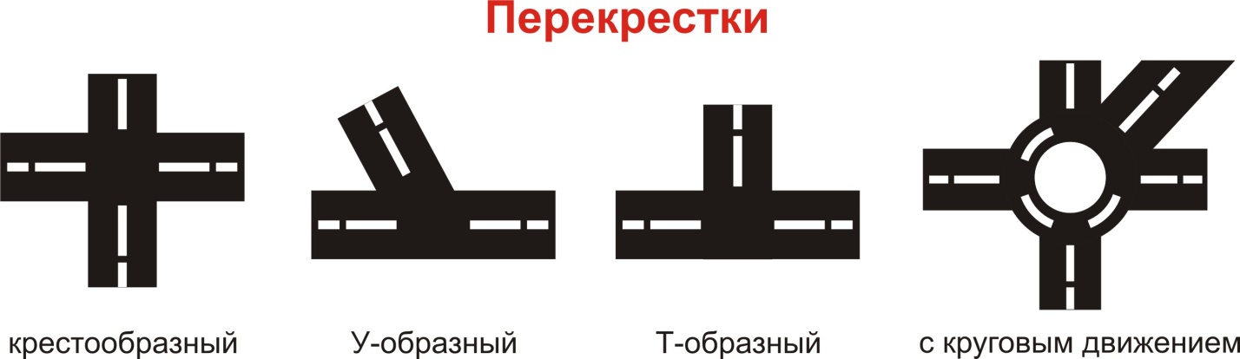

Перекрестком называется место пересечения, примыкания или разветвления дорог на одном уровне. Пересечение дорог – очень сложное опасное место, там часто случаются различные происшествия, поэтому и водителям, и пешеходам необходимо быть очень внимательными.
Перекрестки могут иметь различный вид:
-обычный перекресток с интенсивным движением;
-перекресток в виде буквы «Т»;
-перекресток в виде буквы «Т» с острым углом пересечения дорог.
Если на перекрестке нет пешеходных переходов, то переходить на другую сторону перекрестка нужно не наискосок, а по линиям, служащим продолжением тротуаров или обочин.
Автомобили, поворачивающие на перекрестке, должны пропустить пересекающих дорогу пешеходов и только потом продолжить свое движение.
 | жилая застройка
 | остановка
 | проезжая часть
 | тротуар
 | Место разгрузки/погрузки
 | движение транспортных средств
 | движение детей в (из) образовательного учреждения, от остановок частных транспортных средств, от остановок маршрутных транспортных средств
 | направление движения детей от остановок маршрутных транспортных средств, от дома
 | Въезд/выезд транспортных средств
 | Движение грузовых транспортных средств по территории ОУ
 | Движение детей на территории ОУ
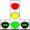 | Транспортный светофор регулирует движение транспортных средств, У него три сигнала – красный, жёлтый и зелёный
 | Пешеходный светофор регулирует движение пешеходов. У него два сигнала – красный и зелёный.
 | Пешеходный переход
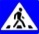 | Знак особого предписания: пешеходный переход
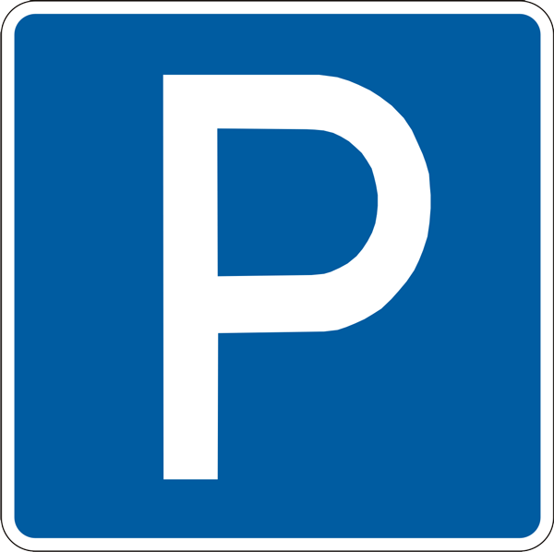 | Информационный знак: место стоянки
 | Знак приоритета "Главная дорога". Дорога, на которой предоставлено право преимущественного проезда нерегулируемых перекрестков.
 | Запрещающий знак: Стоянка запрещена
 | Знак дополнительной информации: Направление главной дороги
 | Знак особого предписания: место остановки автобуса
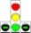
КОНСУЛЬТАЦИЯ ДЛЯ РОДИТЕЛЕЙ.
Причины детского дорожно-транспортного травматизма.
- Неумение наблюдать.
- Невнимательность.
- Недостаточный надзор взрослых за поведением детей.
Рекомендации по обучению детей ПДД.
При выходе из дома.
Если у подъезда дома возможно движение, сразу обратите внимание ребенка, нет ли приближающегося транспорта. Если у подъезда стоят транспортные средства или растут деревья, приостановите свое движение и оглядитесь – нет ли опасности.
При движении по тротуару.
- Придерживайтесь правой стороны.
- Взрослый должен находиться со стороны проезжей части.
- Если тротуар находится рядом с дорогой, родители должны держать ребенка за руку.
- Приучите ребенка, идя по тротуару, внимательно наблюдать за выездом машин со двора.
- Не приучайте детей выходить на проезжую часть, коляски и санки везите только по тротуару.
Готовясь перейти дорогу
- Остановитесь, осмотрите проезжую часть.
- Развивайте у ребенка наблюдательность за дорогой.
- Подчеркивайте свои движения: поворот головы для осмотра дороги. Остановку для осмотра дороги, остановку для пропуска автомобилей.
- Учите ребенка всматриваться вдаль, различать приближающиеся машины.
- Не стойте с ребенком на краю тротуара.
- Обратите внимание ребенка на транспортное средство, готовящееся к повороту, расскажите о сигналах указателей поворота у машин.
- Покажите, как транспортное средство останавливается у перехода, как оно движется по инерции.
При переходе проезжей части
- Переходите дорогу только по пешеходному переходу или на перекрестке.
- Идите только на зеленый сигнал светофора, даже если нет машин.
- Выходя на проезжую часть, прекращайте разговоры.
- Не спешите, не бегите, переходите дорогу размеренно.
- Не переходите улицу под углом, объясните ребенку, что так хуже видно дорогу.
- Не выходите на проезжую часть с ребенком из-за транспорта или кустов, не осмотрев предварительно улицу.
- Не торопитесь перейти дорогу, если на другой стороне вы увидели друзей, нужный автобус, приучите ребенка, что это опасно.
- При переходе по нерегулируемому перекрестку учите ребенка внимательно следить за началом движения транспорта.
- Объясните ребенку, что даже на дороге, где мало машин, переходить надо осторожно, так как машина может выехать со двора, из переулка.
При посадке и высадке из транспорта
- Выходите первыми, впереди ребенка, иначе ребенок может упасть, выбежать на проезжую часть.
- Подходите для посадки к двери только после полной остановки.
- Не садитесь в транспорт в последний момент (может прищемить дверями).
- Приучите ребенка быть внимательным в зоне остановки – это опасное место (плохой обзор дороги, пассажиры могут вытолкнуть ребенка на дорогу).
При ожидании транспорта
- Стойте только на посадочных площадках, на тротуаре или обочине.
Рекомендации по формированию навыков поведения на улицах
- Навык переключения на улицу: подходя к дороге, остановитесь, осмотрите улицу в обоих направлениях.
- Навык спокойного, уверенного поведения на улице: уходя из дома, не опаздывайте, выходите заблаговременно, чтобы при спокойной ходьбе иметь запас времени.
- Навык переключения на самоконтроль: умение следить за своим поведением формируется ежедневно под руководством родителей.
- Навык предвидения опасности: ребенок должен видеть своими глазами, что за разными предметами на улице часто скрывается опасность.
Важно чтобы родители были примером для детей в соблюдении правил дорожного движения.
- Не спешите, переходите дорогу размеренным шагом.
- Выходя на проезжую часть дороги, прекратите разговаривать - ребёнок должен привыкнуть, что при переходе дороги нужно сосредоточиться.
- Не переходите дорогу на красный или жёлтый сигнал светофора.
- Переходите дорогу только в местах, обозначенных дорожным знаком «Пешеходный переход».
- Из автобуса, троллейбуса, трамвая, такси выходите первыми. В противном случае ребёнок может упасть или побежать на проезжую часть дороги.
- Не выходите с ребёнком из-за машины, кустов, не осмотрев предварительно дороги, - это типичная ошибка, и нельзя допускать, чтобы дети её повторяли.

ЦЕЛЕВЫЕ ПРОГУЛКИ
как форма профилактики детского дорожно-транспортного травматизма.
Педагоги должны помнить, что в процессе обучения детей Правилам дорожного движения нельзя ограничиваться лишь словесными объяснениями. Значительное место должно быть отведено практическим формам обучения: наблюдению, экскурсиям, целевым прогулкам, во время которых дети могут изучать на практике правила для пешеходов, наблюдать дорожное движение, закреплять ранее полученные знания по правильному поведению на дороге. Очень интересной формой профилактики детского дорожно-транспортного травматизма являются целевые прогулки с воспитанниками детского сада.
Целевые прогулки направлены на закрепление дошкольниками знаний, полученных на занятиях по ПДД в группах. В каждой из возрастных групп целевые прогулки по обучению ребенка правильному поведению в дорожных ситуациях предусматривают свои задачи, темы и периодичность проведения.
Так, организуя целевые прогулки по профилактике детского дорожно-транспортного травматизма в младшей группе, воспитателю необходимо обратить внимание детей на работу светофора, на разные виды транспорта: легковые, грузовые автомобили, автобусы, трамваи. В процессе наблюдения учить различать и называть кабину, колеса, окна, двери. Учить отвечать на вопросы, а также наблюдать за играми “в улицу” старших детей.

Примерная тематика целевых прогулок

Младший возраст:
• знакомство с дорогой;
• наблюдение за работой светофора;
• наблюдение за транспортом;
• пешеходный переход.
• знакомство с дорогой;
• сравнение легкового и грузового автомобилей;
• наблюдение за светофором;
• правила перехода проезжей части по регулируемому пешеходному переходу.

Старший возраст:
• элементы дороги;
• правила поведения на дороге;
• наблюдение за транспортом;
• прогулка пешехода;
• переход;
• перекресток;
• сигналы светофора;
• наблюдение за работой инспектора ДПС ГИБДД;
• прогулка к автобусной остановке, правила поведения на остановке.
• улицы и перекрестки;
• Правила дорожного движения;
• наблюдение за движением транспортных средств и работой водителя;
• наблюдение за работой инспектора ДПС ГИБДД;
• значение дорожных знаков;
• правила поведения на остановке и в общественном транспорте;
• пешеходный переход (подземный, надземный и наземный);
• пешеходный переход регулируемый и нерегулируемый;

Программа целевых прогулок по профилактике детского дорожно-транспортного травматизма в средней группе становится более широкой. Детей знакомят с жилыми и общественными зданиями, дорогой рядом с детским садом, транспортом, который движется по этой дороге, конкретными Правилами дорожного движения, с понятиями: “проезжая часть”, “одностороннее и двустороннее движение”, “пешеход”, “переход”, “светофор” и т.д .
В старшей группе целевые прогулки по профилактике детского дорожно-транспортного травматизма организуются несколько раз в месяц. На них закрепляются представления детей о проезжей части; дети знакомятся с перекрестком, некоторыми дорожными знаками, получают более полные знания о правилах для пешеходов и пассажиров.
На целевых прогулках по профилактике детского дорожно-транспортного травматизма в подготовительной группе дошкольники наблюдают за движением транспорта, работой водителя, сигналами светофора. Расширяются знания детей о работе инспекторов ДПС ГИБДД, контролирующих и регулирующих движение на улице. Продолжается знакомство с назначением дорожных знаков и их начертанием. Закрепляется правильное употребление пространственной терминологии (слева – справа, вверху – внизу, спереди – сзади, рядом, навстречу, на противоположной стороне, посередине, напротив, вдоль и т. д.). Дети должны научиться ориентироваться в дорожной обстановке, ее изменениях, правильно реагировать на них.

 Дорожно-эксплуатационные организации, осуществляющие содержание УДС, несут ответственность в соответствии с законодательством Российской Федерации (Федеральный закон «О безопасности дорожного движения» №196-ФЗ, КоАП, Гражданский кодекс).

